Nome: Juan Rafael de Oliveira Serapião

1. Indique verdadeiro ou falso

1. (V) O operador & permite-nos obter o endereço de uma variável. Permite também obter o endereço de um ponteiro.
2. (V) Se x é um inteiro e ptr um ponteiro para inteiros e ambos contêm no seu interior o número 100, então x+1 e ptr+1 apresentarão o número 101.
3. (F) O operador \* nos permite obter o endereço de uma variável.
4. (V) Os ponteiros são variáveis que apontam para endereços na memória.
5. Qual o resultado?

cout << a << b << \*ptr;

Resposta: 5 7 5

1. Se fizermos ptr = &b, qual o resultado? cout << a << b << \*ptr;

Resposta: 5 7 7

1. Se agora tivermos \*ptr = 20, qual o resultado?

Resposta: 5 20 20

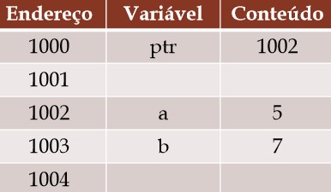

1. Qual caractere que se coloca na declaração de uma variável para indicar que ela é um ponteiro? Onde se coloca este caractere?

Resposta: \*, antes do nome da variável que será o ponteiro.

1. O que contém uma variável do tipo ponteiro?

Resposta: Possui o endereço da memória da variável.